Муниципальное бюджетное образовательное учреждение
«Средняя общеобразовательная школа №1» г. Биробиджан

Утилизация бумаги

Авторы: Гавриков Илья ученик класса МБОУ СОЩ №1
Безверхний Арсений ученик 3 класса МБОУ СОШ №1
Педагог: Симоненко Наталья Викторовна учитель информатики и ИКТ

2016 г.

Оглавление
Оглавление 2
Анотация 3
Введение 4
Какую бумагу можно перерабытывать 5
Этапы утилизации мукулатуры 7
Разработка технологии и механизма 8
Программы для механизмов 12
Популяризация опыта 13
Заключение 14
Список дитературы 15

Аннотация
Данный проект посвящен утилизации бумаги. Разработан учащимися начальных классов МБОУ СОШ №1 г. Биробиджана. Имеет прикладную направленность. Содержит все основные разделы, требуемые для оформления проектов. Работа состоит из семи основных разделов.
Во введение раскрыта актуальность, указаны цель и задачи проекта.
В основной части, рассмотрены вопросы: какую бумагу можно перерабытывать, этапы утилизации мукулатуры.
В практической части описана технология переработки бумаги и механизм ее реализующий. Обучающиеся не только разработали и собрали механизы: автомобиль, манипулятор, конвеер, но и запраграмировали их.
Одной из задач стоит популяризация опыта которая описана в отдельном пункте. В заключении отражены перспективы развития проекта.
Объем работы составляет 15 листов, содержит 8 рисунков. В списке литературы указанно 6 источников.

Введение
В нашем городе остро стоит вопрос утилизации мусора и нет завода по его переработке. Свалка, которая сейчас существует в Биробиджане, наносит колоссальный урон экологии. Через неё гости нашего города въезжают, что наносит урон имиджу города.
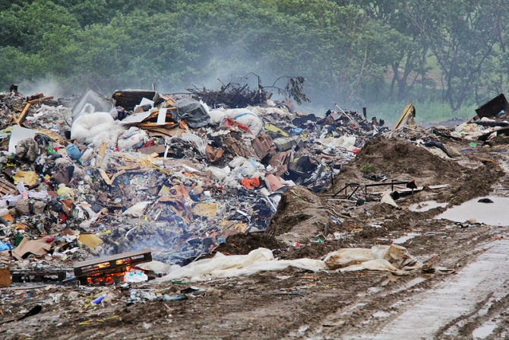
Рис. 1
Так же нас волнует вопрос сохранения лесов. Переработка одной тонны газетной бумаги экономит около 1 тонны деревьев, а переработка 1 тонны бумаги для печати или для копиров экономит немногим более 2 тонн древесины.
Мы решили рассмотреть возможность утилизации бумаги в нашем городе.
Цель проекта: разработать доступный проект по утилизации бумаги.
Задачи проекта:
- Ознакомиться с существующими способами утилизации бумаги.
- Разработать технологию.
- Разработать механизм.
- Запрограммировать механизм.
- Популяризация опыта.
Какую бумагу можно перерабатывать
При правильной обработке, практически все типы бумаги поддаются переработке и могут быть использованы для получения новой бумаги. Некоторую бумагу сложнее перерабатывать, поскольку она сочетает в себе несколько элементов. Например, конверты с пластиковыми окошками не подвергаются переработке, сначала пластик необходимо удалить. Бумага с пластиковым покрытием также может стать проблемой. Обычная бытовая бумага перерабатывается, но в любом случае необходимо уточнять возможность переработки на пункте приема макулатуры.
Следующие типы бумаги хорошо поддаются переработке:
- картон;
- плотная бумага;
- газеты;
- журналы;
- рекламные буклеты, небольшие брошюры;
- конверты (без пластиковых окошек);
- бумага для копиров;
- писчая бумага.
Другие типы бумаги в переработке несколько более сложны и реже принимаются на переработку.
- Измельченная бумага — часто эта бумага не принимается, поскольку из-за мелких волокон может заклинить механизм установки по переработке; хотя некоторые предприятия принимают и измельченную бумагу, если ее, например, сложить в картонную коробку.
- Бумага для заметок – ее принимают тогда, когда на предприятии есть возможность удалять клей с бумаги.
- Упаковочная бумага – некоторые предприятия принимают обычную оберточную бумагу, если она не имеет таких включений как блестящие частицы, липкая лента или другие украшения.
Обычно не подлежит переработке:
- грязная или мокрая бумага;
- коробки для пиццы;
- бумажные стаканчики;
- фантики;
- салфетки;
- туалетная бумага;
- бумажные полотенца;
- копирка.
Эти виды бумаги подлежат сжиганию.

Этапы утилизации макулатуры
- Сбор макулатуры
- Погрузка на ленту
- Сортировка
- Разволокнение
- Очистка
- Прокат
- Сушка и нарезка

Разработка технологии и механизма
Первым этапом утилизации является сбор макулатуры грузовой машиной. Конструкция автомобиля была разработана с использованием конструкторов Lego technik и Lego WeDo. Функции данной машины:
Рис. 2
- опускает опоры, чтобы быть более устойчивой;
- опускается кузов для загрузки макулатуры;
- подъем кузова. Задействована пневматика;
- отвоз на станцию по утилизации бумаги
Рис. 3
  - Движение вперед и назад. За счет вращательного движения получаемого от двигателя. Переключатель позволяет менять направление движения.
  - Поворот влево и вправо реализуется за счет прямой зубчатой передачи.
- Выгрузка. Контейнер с макулатурой цепляется за ручку и переворачивается.
Вторым этапом утилизации является сортировка бумаги. Для загрузки бумаги на конвейер мы будем использовать манипулятор. В манипуляторе используется два двигателя: один из, которых вращает червячную передачу, используемую для вращения манипулятора, второй двигатель используется для захвата и подъёма. Подъем осуществляется за счет прямой зубчатой передачи.
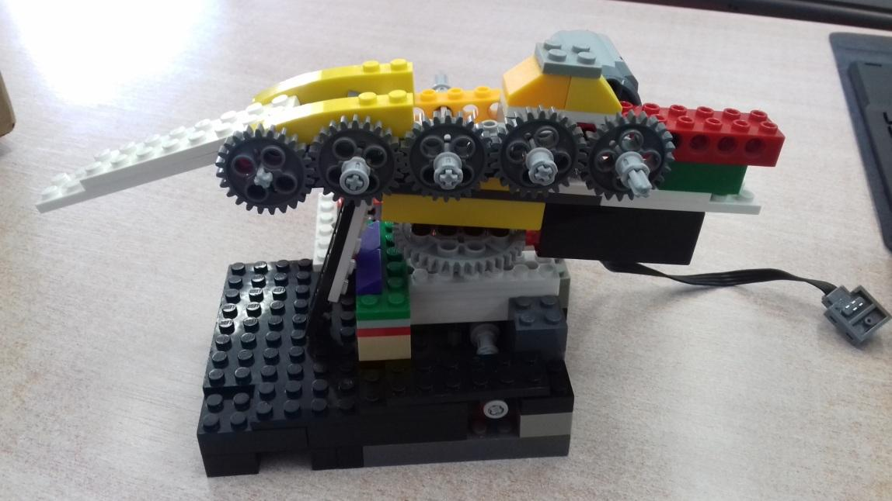
Рис. 4
Всю работу берет на себя огромный конвейер, реализуемый прямой ременной передачей. Конечным результатом его работы, являются огромные рулоны чистого полотна. Процесс разбит на следующие этапы: сортировка, разволокнение, очистка, прокат и сушка.
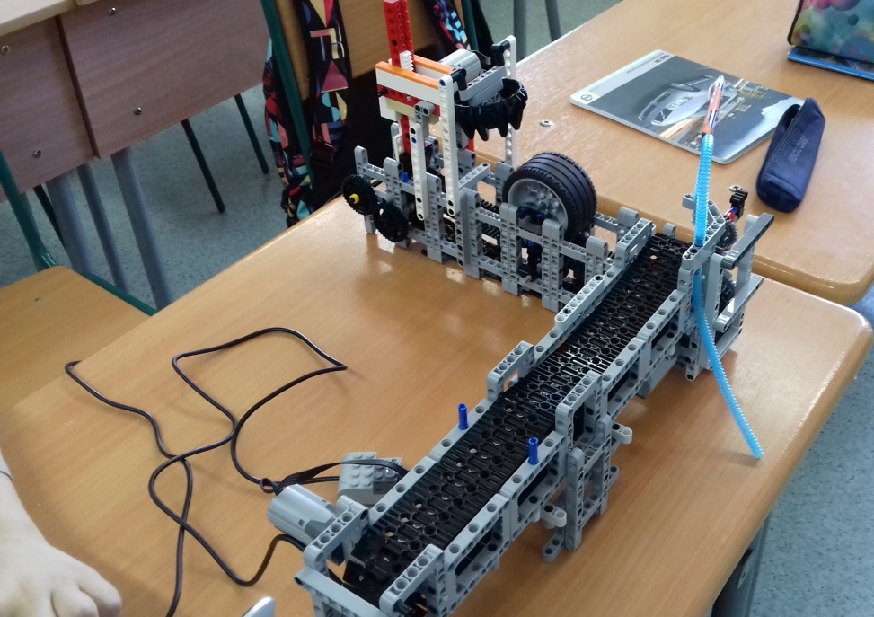
Рис.5
Сортировка осуществляется людьми, стоящими вдоль ленты.
На этапе роспуска на волокна макулатура сначала попадает в воду, где размокает и разбивается на волокна гидросбивателем, работающим по принципу кухонного блендера.
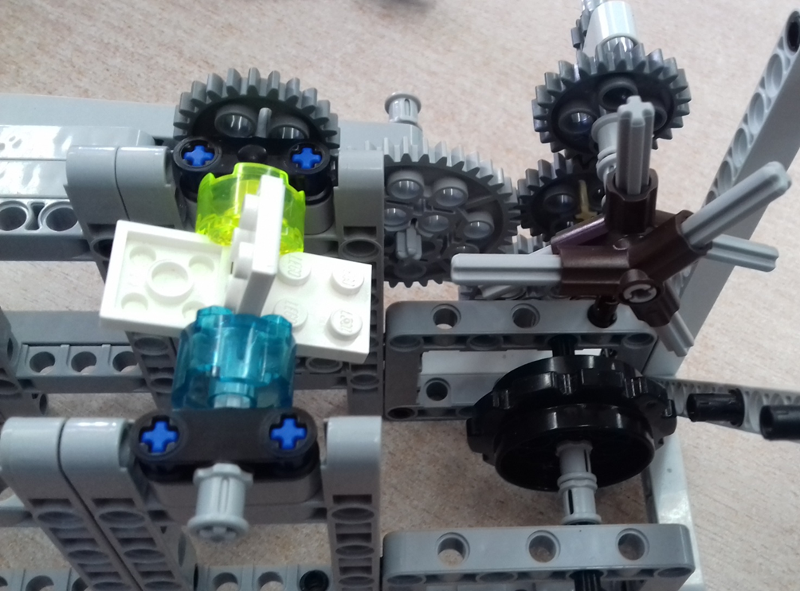
Рис. 6
Удаление краски и обесцвечивание полотна, происходит на этом этапе. Под воздействием воды, бумага разбухает, и однородный поток целлюлозы и примесей поступает в сепаратор, задача которого – выделение чистой целлюлозы. Вместе с этим, появляются не перерабатываемые отходы. Состоят они из клея, фольги, ламинатор и прочих материалов, использующихся для украшения. В закрытом баке, масса еще больше измельчается и перетирается, все ненужные элементы буквально отшелушиваются и уходят через сито.
Бумажная масса идет по сеточной ленте. По мере прохождения пути, вода уходит в подсеточный бассейн, а бумажные волокна направляются дальше.
Потом, под горячим прессом, целлюлозные нити крепко переплетаются друг с другом, образуя плотное полотно. Дополнительные потоки воздуха, подаваемые сверху, позволяют бумаге высохнуть полностью.

Программы для механизмов
Программа манипулятора
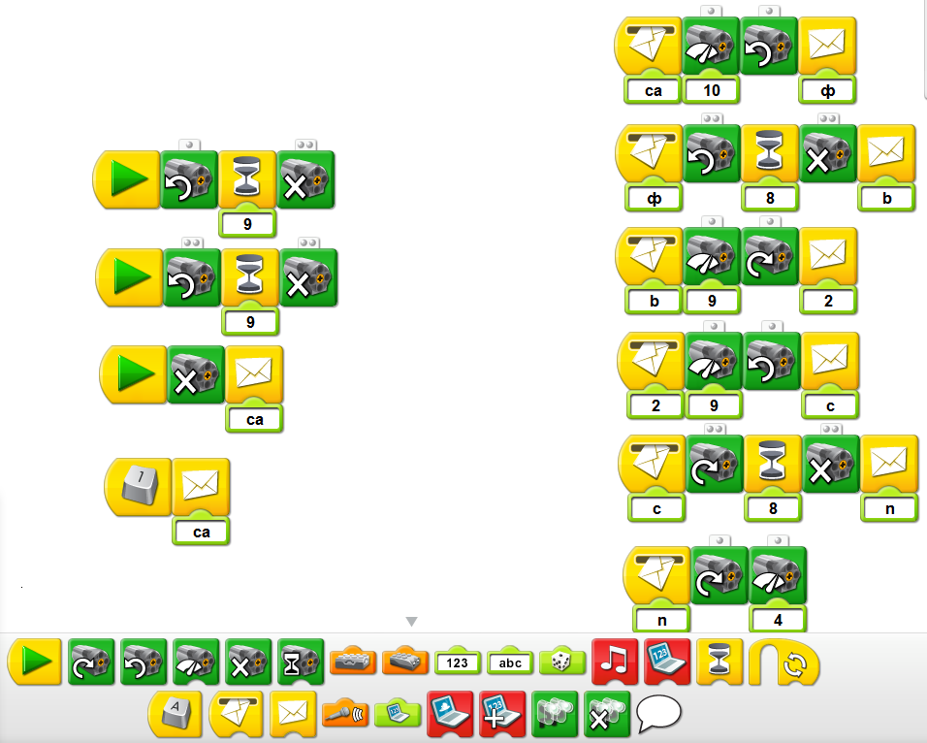
Рис.7
Программа конвейера

Рис. 8
Популяризация опыта
Автомобиль был представлен на региональных соревнованиях по робототехнике в городе Хабаровск «Робофест 2015» по направлению Junior FIRST FLL, где занял первое место и получил право на участие во всеросийском этапе «Робофест 2016». В процессе подготовки были разработаны и запрограммированы манипулятор и конвейер. По результатам соревнований проект стал победителем в номинации «Покорение высот программирования»
Данная работа была представлена для школьников и родительской общественности МБОУ СОШ № 1.
Научное общество школы рекомендовало выступить с проектом на научно-практической конференции города в 2016-2017 учебном году.
В ближайшее время проект будет представлен в правительстве области и телевиденью с целью привлечения внимания к проблеме и возможному пути решения.

Заключение
В ходе работы над проектом нами был разработан доступный проект по утилизации бумаги.
Мы ознакомились с существующими способами утилизации бумаги, разработали технологию и механизм с использованием конструкторов LEGO, а так же запрограммировали его. Было приложено множество усилий для популяризации проекта. Если нашим проектом заинтересуются и реализуют в виде завода, то это позволит уменьшить мусорную свалку, что благоприятно скажется на имидже нашего города, а так же это позволит по оценке Агентств по охране окружающей среды, снизить загрязнение воды по сравнению с новым производством на 35%, а загрязнение воздуха уменьшается на 74%. Сохранить леса и сэкономить электроэнергию.
На выходе спроектированного конвейера получаются рулоны бумаги.
Естественный цвет бумаги – светло серый, чтобы сделать бумагу белоснежной, ее нужно отбелить. Этим занимается специальное оборудование, для каждого типа бумаги, оно свое. Этот вопрос мы хотим разобрать в ближайшее время и дополнить наш проект.

Список литературы

- Ванчаков М.В., Кулешов А.В., Коновалова Г.Н. Технология и оборудование для переработки макулатуры. Санкт-Петербург,2011г 101с.
- Ссылка на on-line-журнал: ЛесПромИнформ№2(15) за 2004 год: [Электронный ресурс]. http://www.lesprominform.ru/
- Ссылка на web-страницу: Вторая жизнь килограмма макулатуры [Электронный ресурс]http://www.ecobumaga.ru/
- Ссылка на web-страницу: Переработка макулатуры: спасет ли она тропические леса?http://vyvoz-othodov.ru/pererabotka-makulatury-spasyot-li-ona-tropicheskie-lesa.html
- Ссылка на web-страницу: Википедии Макулатура [Электронный ресурс]http://ru.wikipedia.org/wiki/Макулатура
- Ссылка на web-страницу: Переработка макулатуры. Технология и обоснование необходимости [Электронный ресурс]http://nature-time.ru/2014/04/pererabotka-makulaturyi/

